以科技创新推动高质量发展
探索全面建成小康社会新路径
——广东省深圳市南山区推进全面建成小康社会
调研报告

中共深圳市委宣传部
2020年8月

2020年是具有里程碑意义的一年，我国将全面建成小康社会,实现第一个百年奋斗目标。全面建成小康社会道路有千条万条，深圳市南山区始终高举中国特色社会主义伟大旗帜，坚持以习近平新时代中国特色社会主义思想为指导，全面加强党的领导，将科技创新作为“发力点”，推动经济社会高质量发展，闯出了一条全面建成小康社会的“科技创新之路”。
全国科技创新看深圳，深圳科技创新看南山。南山区地处粤港澳大湾区黄金入海口，与香港、澳门隔海相望。1990年1月4日，经国务院批准，深圳市南头管理区和蛇口管理局合并成立南山区，陆域面积187.5平方公里，是中国改革开放发源地和先锋区，也是国内外知名的高新技术产业的集聚区。科技创新赋予了南山区高质量发展强大动能。2019年，南山区GDP总量为6103亿元，连续7年位列全国区（县）第三、广东区（县）第一；人均GDP达到40.16万元，折合5.82万美元，发展质量位居全国前列。产业价值链向高端迈进，经济增量以新兴产业为主，对GDP增长贡献率超过50%；工业以先进制造业为主，占工业比重超过70%；第三产业以现代服务业为主，占第三产业比重达84%。区内培育国家级高新技术企业超4000家，国内外上市企业174家，每万人发明专利拥有量397件，是全国的3.7倍；PCT国际专利申请量占全国的12.9%；全社会研发投入占GDP比重达5.87%。“创新南山”成为习近平新时代中国特色社会主义经济思想的鲜活样板，为全国、全省决胜全面建成小康社会贡献了“南山智慧”和“南山方案”。
通过深入调研，我们发现南山区坚持把创新作为全面建成小康社会的主导战略，以产业创新牵引科技创新，以科技创新推动产业创新，着力打造新时代高质量发展的科技创新引擎，为全国全省加快全面建成小康社会作出了重要的探索和实践。
一、注重企业技术创新，激发创新主体“动力”，闯出一条“创新驱动”之路
南山区充分发挥市场的决定性作用和政府的引导作用，建立以企业为主体、市场为导向、产学研用深度融合的技术创新体系。
紧扣国家科技发展战略，促进科技创新与产业集聚深度融合。南山区先后引导布局了新一代信息技术、高端装备制造、绿色低碳、生物医药、数字经济、新材料、海洋经济等战略性新兴产业，规划了西丽湖科教城、深圳湾超级总部基地、留仙洞战略性新兴产业基地、高新北等产业集聚区和46个专业产业园区，形成了以中兴、腾讯等重点骨干企业为核心的新一代信息技术、数字经济千亿级产业集群，以迈瑞医疗、大族激光、中集海工等行业领军企业为主力的高端装备百亿级产业集群，以大疆、优必选、奥比中光等高成长企业为支撑的新兴产业集群。
深化企业导向的技术创新体制改革，引导各类创新资源要素向企业集聚。南山区大力实施企业导向的技术创新支持计划，坚持需求导向、分门别类、精准扶持，促进企业成为技术创新决策、研发投入、科研组织和成果转化的主体。比如，南山区实施企业研发投入支持计划，帮助企业降低成本，2019年科技创新资金增加到7亿元，全年资助项目3244个，受资助企业近2500家。又如，支持区内企事业单位承担建设国家重点实验室、企业技术中心等创新载体，支持区内龙头企业承担国家重点研发计划、国家重大科技专项项目，联合高校和科研机构实施高新技术攻关。再如，开发国高自评系统，对复议企业开展专题辅导，全面提升认定通过率。2019年，新增国高企业470余家，总数超过4000家，绩效指标并列全市第一。
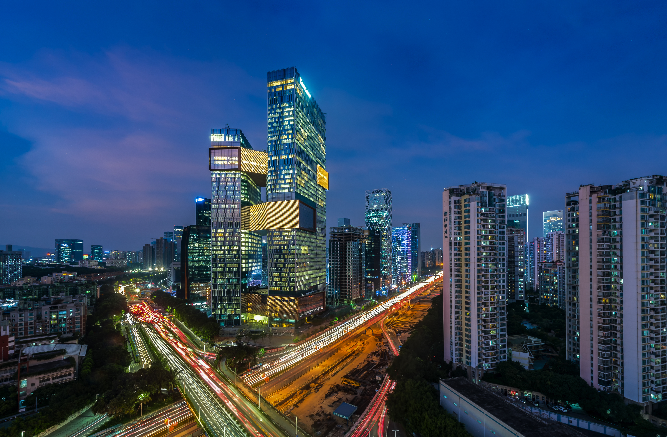
（图为南山区腾讯大厦）
深化产学研用一体化改革，促进“大学—政府—企业”三方深度合作。搭建高校科技成果转化、创新企业孵化、创新创业人才培养“三个平台”，建设自主创新重点基地、产学研合作示范基地、高校师生创业实践基地、战略性新兴产业培育基地“四大基地”，以“西丽湖国际科教城”为核心引擎，增强源头创新能力。2019年底，区内共拥有工程实验室、企业技术中心等各类创新载体1207家，其中国家级70家、省部级279家、市级858家；集聚了22位院士、1800多名科研人员；诺贝尔奖实验室达到9家，超过全市80%。区内90%的科技型企业设立了研发机构，全社会研发投入占GDP比重达5%，上市企业中90%为高科技企业。
集中发力开放式创新，全球布局建设科技创新平台。积极引进格拉布斯研究院、中村修二激光照明研究院等诺奖科学家实验室，支持建设鹏城实验室（深圳网络空间科学与技术广东省实验室）等科技创新平台，在美国硅谷、英国伦敦、以色列特拉维夫等全球创新高地布局建设国际化开放创新中心，以“直通车”机制引导资本、技术、人才、产业汇聚南山。目前，南山区支持企业和科研机构建设7个海外创新中心，50多家龙头企业在全球主要创新区域设有研发中心，吸引ARM、空客、高通等一批世界科技巨头在南山设立研发中心。
紧抓科技防疫有利契机，乘势而上培育创新动能。面对突如其来的新冠疫情，南山区上半年经济逆市增长，GDP同比增长2.5%（全国为-1.6%，深圳为0.1%）；软件和信息技术服务业增长10.4%；规上工业总产值2613亿元，增长1.0%，比上一季度高20.3%。辖区内企业凭借科技优势转“危”为“机”，在助力抗疫的同时，加快培育创新动能，实现了跨越式发展。今年6月，在工信部公布的79家“科技战疫”表现突出的人工智能企业名单中，深圳企业占8家，其中6家来自南山，分别是：普渡科技、优必选科技、景阳科技、商汤科技、腾讯和北科瑞声。
二、注重人才第一资源，激发创新大脑“潜力”，闯出一条“人才引领”之路
南山区坚持人才优先发展战略，筑巢引才、创业用才、环境留才，突出“高精尖缺”导向，激发人才创新动力、活力和潜力。
创新人才引进机制，拓宽高层次人才引进渠道。实施人才“领航计划”，结合产业需求，引进培育扶持一批拥有核心技术的海归人才和国内顶尖专业人才。目前，南山区集聚了深圳70%以上的高层次人才，其中，院士28名，国家“千人计划”人才279名。大量人才的集聚带来了国际最前沿的科技成果，填补了不少国内技术空白。比如，奥比中光的核心技术团队全部来自海外，公司现已成为3D传感器领域的“独角兽”企业。
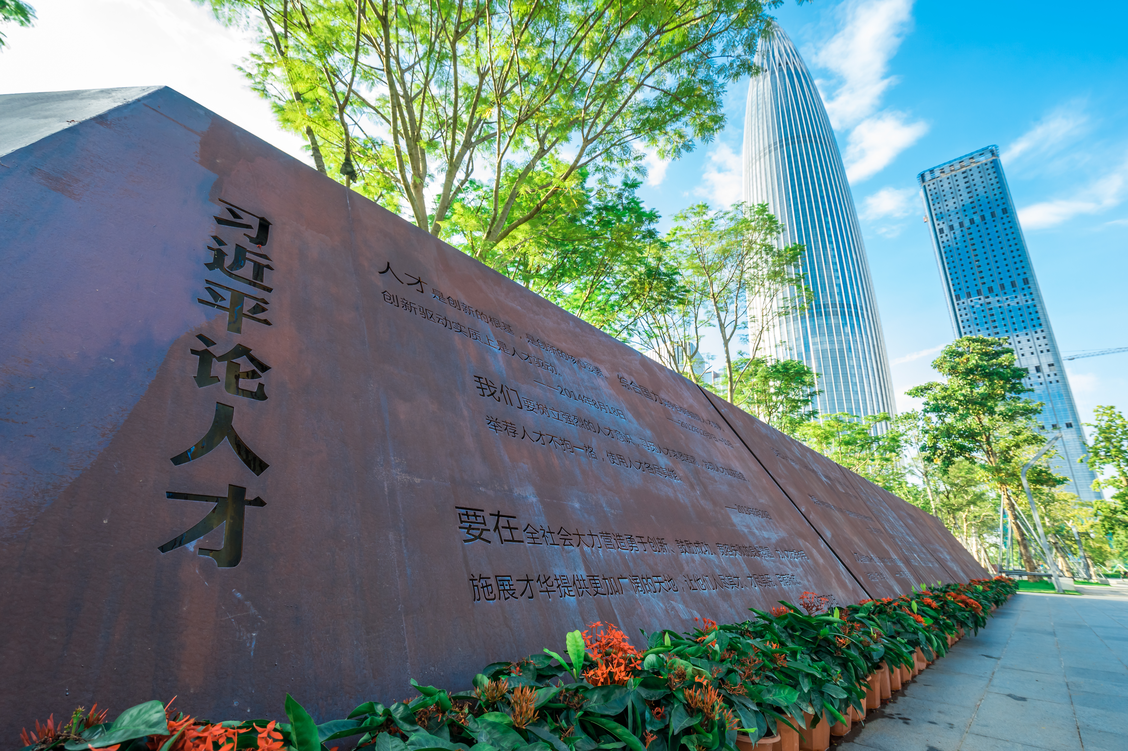
（图为深圳人才公园）
优化人才激励机制，构建精准高效的人才服务体系。注重实施“编制到岗”“股权激励”等人才创新管理方式，释放了人才创新动力和活力。依托全区101个党群服务中心，实施人才服务“一卡通”制度、人才安居工程，建立了全方位、全覆盖的人才服务网络。利用人才集聚的优势，构建完整的人力资源服务产业链，开展猎头、测评、咨询、创业辅导、流程外包等人才服务，打造了国内领先的南山区人力资源服务产业园。
提升人才发展环境，构建宜居宜业的创新型滨海中心城区。每年拿出80%以上的财政收入用于九大类民生投入，为创新人才提供一流的教育、医疗、交通等配套服务和环境保障。2017年规划建成的总面积70万平方米、永久性人才激励阵地——深圳人才公园，成为全国首个以人才为主题的高品质市政公园，营造了全社会识才爱才用才容才聚才的浓厚氛围。
三、注重引进金融活水，激发创新血脉“活力”，闯出一条“加速发展”之路
南山区通过一系列创新金融政策安排，让创新成为有源之水，不断孵化新的成果，为区域创新发展提供不竭动力。
搭建科技金融平台，培育科技金融生态圈。建立“1+1+3+8”科技金融新模式，建立“南山科技金融在线平台”，在全市率先推出孵化贷、成长贷、集合发债、集合担保信贷、知识产权质押贷、研发贷、科技保理贷、上市促进贷等丰富的科技金融产品，推动形成“政企联动、银保联动、投贷联动”的科技金融生态圈。截至2020年上半年（6月30日），南山科技金融平台，累计帮助5132家次企业获得银行贷款，贷款总金额超270亿元。近期，南山区在城区最核心、最繁华的地段打造总面积37.5万平米的南山科技金融城，吸引了来自海内外的70余家优秀企业入驻，其中包括7家世界500强企业，未来将吸引不少于300家金融及高新技术企业落户，创造2.3万个就业岗位，贡献约800亿年产值。
（图为南山科技金融城全面落成）
设立政府引导基金，提升创投机构服务效能。成立区属产业引导基金，注册资本160亿元，以“双创天使+PE”基金为抓手，专注于种子期、初创期的优质创新创业项目，帮助创业企业解决融资难题。截至2019年底，汇通金控累计过会子基金40只，总规模1012.16亿元，认缴规模102.34亿元，初步形成贯穿企业全生命周期的股权投资基金体系。南山区聚集了深圳80%的创投机构，为了让好的创意、好的点子可以快速获得资本支持，南山区联合各类投融资、孵化器、银行等机构，连续举办十届“创业之星”大赛，已促成各类合作3500余项，带动近百家投资机构对300余个项目超过40亿元的投资，培育金信诺、茂硕电源等6家上市公司，以及大疆创新、光峰光电等一批行业领军企业。
四、注重创新生态系统，激发创新环境“魅力”，闯出一条“利企惠企”之路
南山区通过完善科技服务体系、加大知识产权保护力度，助力打造高质量的综合创新生态体系。
大力优化营商环境，完善科技创新服务体系。率先在与国际规则对接、湾区城市营商环境、企业服务新路径、市场监管、融资难融资贵、包容审慎监管、社会信用、政务数据连通等8大领域试行区级先行先试改革项目，在提升政务服务环境、产业发展环境、法治化营商环境方面实施了一大批改革，推动所有区级事项100％实现“一次跑”、499个事项实现“零跑动”；行政许可事项即办数达到125项，即办率从18.1％提高到61％；147个政务服务事项“秒批”，数量居全市之首。在2019年智慧中国年会上，南山区获得“营商环境示范引领奖”和“政务服务创新奖”，是全国唯一获得该奖项的区县级单位。
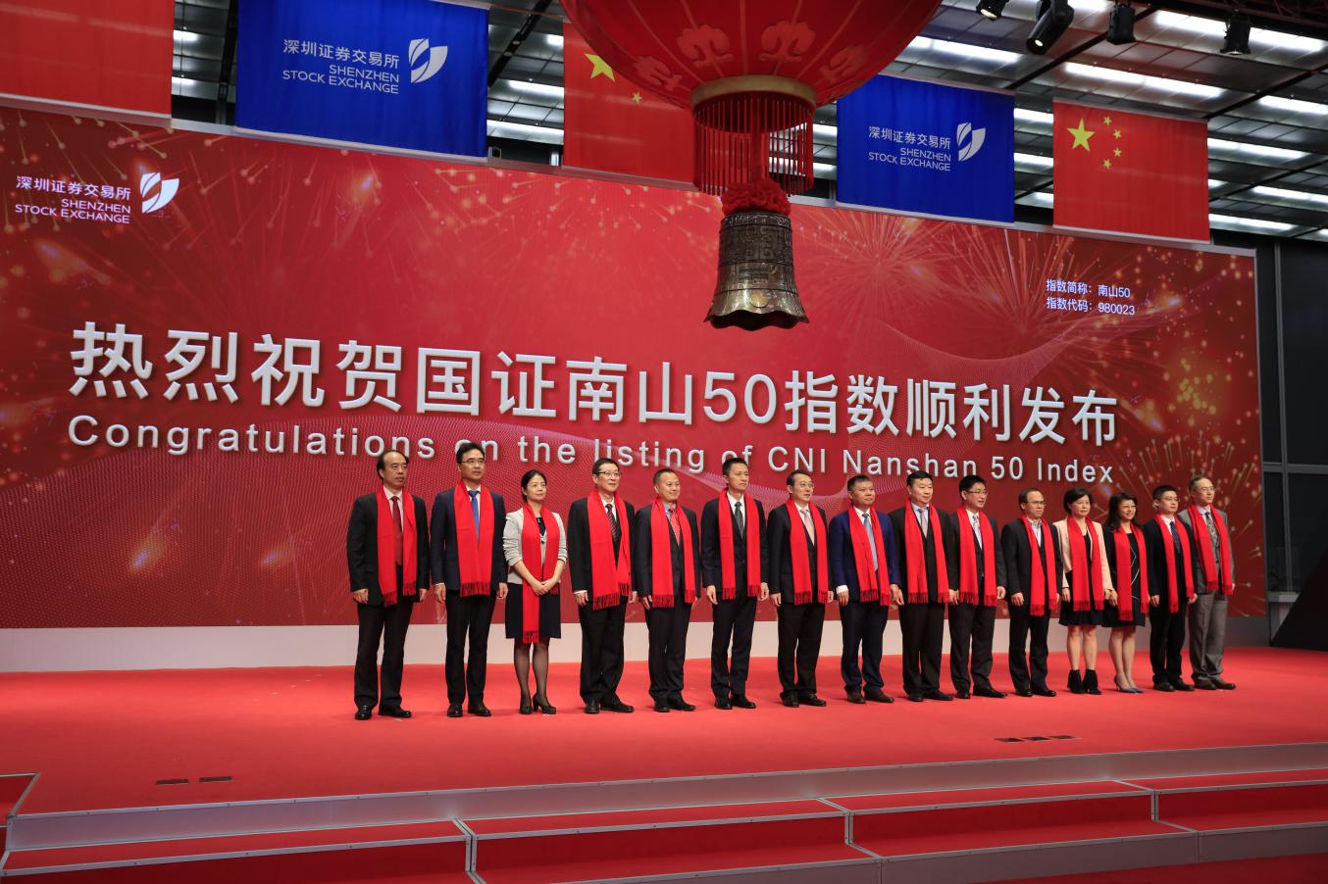
（图为国证南山50指数在深交所发布）
完善知识产权服务体系，实施最严格知识产权保护战略。以保护中心平台为基础、联席会议制度为抓手、知识产权联盟为支撑的知识产权综合管理体系，联席会议为辖区实施知识产权工作的最高决策形式，由区委书记担任联席会议召集人。加强知识产权中介服务机构能力建设，高标准建成面积6600平方米的南山知识产权保护中心，6家保护机构、4家行业组织、10余家国内外知名服务机构进驻，开设38个知识产权服务窗口，打造全国首家“6+4+N”知识产权一站式综合服务平台，推动100家国内外企业和50家服务机构参与成立南山知识产权联盟，与省市知识产权保护中心签署合作备忘录，发布中国（南山）海外知识产权服务协同平台，获批广东省首个省市区三级共建商业秘密基地，获批国家知识产权信用体系唯一一个区县级重点推进地区，支撑知识产权价值实现。2019年，南山区国内专利申请量69084件，占全市26.4%；授权量36600件，占全市22%，每万人发明专利拥有量达到397件；PCT国际专利申请量7351件，占全市42.1%。
当前，南山已成为一株科技创新的“蒲公英”，把种子撒向了整个粤港澳大湾区，服务国家战略，实现自身发展。未来，在全面建成小康社会道路上，南山区将继续以创新发展引领时代潮流，以创新发展服务发展大局，坚持把人才作为引领科技创新的核心要素，把核心技术突破作为科技创新的主攻方向，充分发挥市场在创新资源配置中的决定性作用，以全球视野谋划和推动科技创新，为决胜全面建成小康社会，实现中华民族伟大复兴，贡献“南山力量”。

